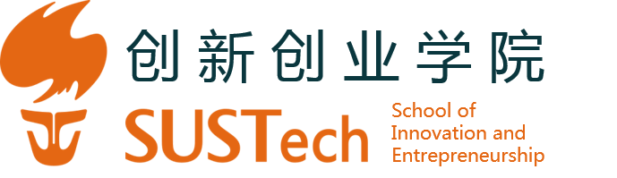

**研 究 总 结 报 告**

**课程名称： 机电系统设计与创新实践**

**课程编号： IN0002**

**报告题目：** 3D打印注射式挤出机设计

**学 号： 11610822**

**姓 名： 郭锦桐**

**专 业： 生物医学工程系**

**指导教师： 张 冬**

**报告成绩：**

**报告日期：**  2018年 10 月 16 日

**南方科技大学创新创业实验室**

**SUSTech**

**十月, 2018, 深圳, 广东,** **中国**

## 3D打印注射式挤出机设计方案

|  |  |  |
| --- | --- | --- |
|  | 郭锦桐  11610822 |  |

摘要： 3D打印机是近年来最热门的技术之一，其中生物3D打印是这项技术的最前端，他的核心就是注射式挤出机的设置。基于这个设置，我们可以打印培养想要的细胞，从而让动物从活体实验中解脱，后来挤压式喷头也运用到了食品打印中。此次项目就是采用挤压式喷头。针对特殊打印机机体——机械臂，设计出对应的便于安装的喷头。

关键词：3D打印 喷头 注射式 挤出机 机械臂

Abstract：3d-printing is one of the hottest technologies in recent years, among which biological 3D printing is the most front-end of this technology, and its core is the setting of injection extruder.With this setup, we could print the cells we wanted to grow, freeing the animals from living experiments, and then extrude sprays were used in food printing.This project is to use the extrusion nozzle.For the special printer body - the mechanical arm, the corresponding nozzle is designed for easy installation.

项目背景

3D打印机3D打印机又称三维打印机，是一种累积制造技术，即快速成形技术的一种机器，它是一种数字模型文件为基础，运用特殊蜡材、粉末状金属或塑料等可粘合材料，通过打印一层层的粘合材料来制造三维的物体。现阶段三维打印机被用来制造产品。逐层打印的方式来构造物体的技术。3D打印机的原理是把数据和原料放进3D打印机中，机器会按照程序把产品一层层造出来。3D打印机堆叠薄层的形式有多种多样。3D打印机与传统打印机最大的区别在于它使用的“墨水”是实实在在的原材料，堆叠薄层的形式有多种多样，可用于打印的介质种类多样，从繁多的塑料到金属、陶瓷以及橡胶类物质。有些打印机还能结合不同介质，令打印出来的物体一头坚硬而另 一头柔软。

注射式食品3D打印机设计，食品3D打印机采用了一种全新的食品制作方式，不仅方便打印食物，同时也能帮助人们设计出不同的食物样式。食品3D打印机所使用的"墨水"均为可食用原料，如巧克力、面糊、奶酪等。设计进行了注射式食品3D打印机结构分析；其次进行了注射式食品3D打印机整机结构设计以及注射式食品3D打印机喷头设计与研究；进行注射式食品3D打印机挤出系统设计与研究和注射式食品3D打印机运动控制系统设计与研究；最后得出研究成果可靠。

3D打印机是近年来最热门的技术之一，其中生物3D打印是这项技术的最前端，他的核心就是注射式挤出机的设置。基于这个设置，我们可以打印培养想要的细胞，从而让动物从活体实验中解脱，后来挤压式喷头也运用到了食品打印中。此次项目就是采用挤压式喷头。

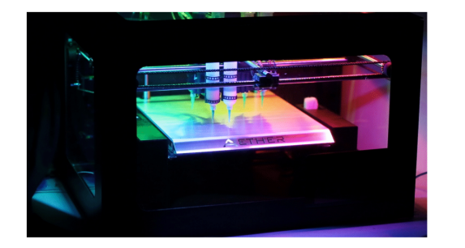

FIGURE1.生物3D打印喷头

Hyrel 3D 公司首先宣布推出基于注射剂船体系统（SDS）的挤出机，而这一系统是该公司与世界各国的研究专家共同开发出来的最新技术，这种挤出机可以让用户直接通过医用注射器打印作业。相关的注射器使用起来很方便，并且便于更换，对于材质也没有特殊要求。

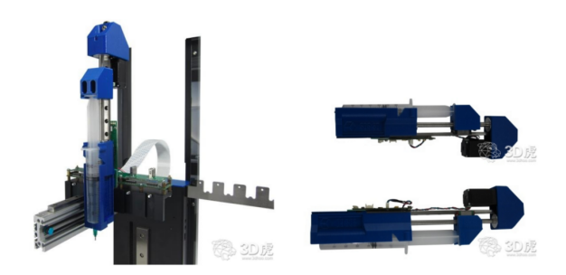

FIGURE2.注射剂船体系统挤出机

材料及方法

1.材料

|  |  |  |
| --- | --- | --- |
| 货品名称 | 价格 | 规格及数量 |
| 42进步电机 | 60元 | 一个 |
| 电磁铁 | 40元 | 四个 |
| T8丝杆 | 19元 | 两个 |
| 光轴 | 18元 | 三个 |
| 磁铁 | 14.5元 | 一个 |

2.基础零件。

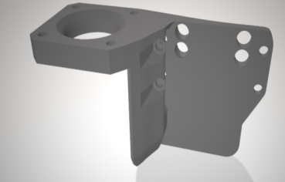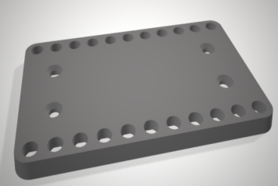

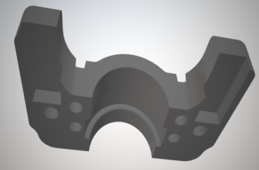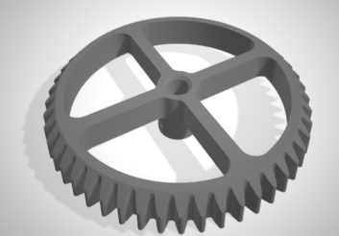

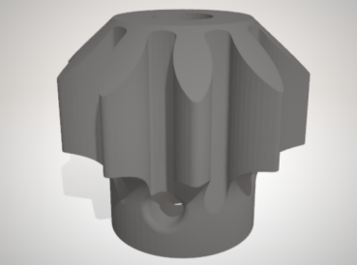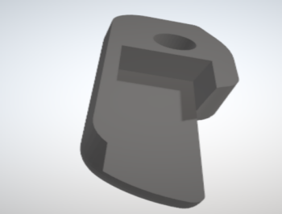

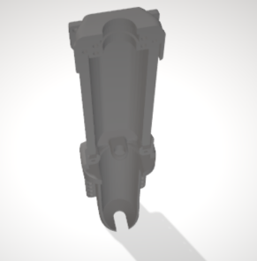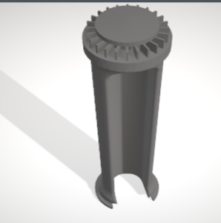

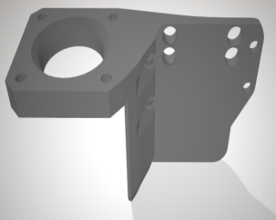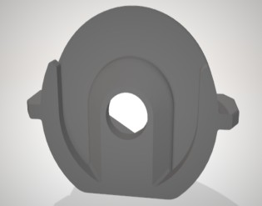

3.方法

1）喷头采用螺杆挤压注射器结构，在已有开源方案获得固定针筒和电机的基座。

2）与末端执行器小组联动，获取固定基座的底板。

3）底板与机械臂采用电磁铁吸联固定。

4）在开源基座上设计电磁铁的位置使其可以吸取针筒。

**结果**

预想成果图

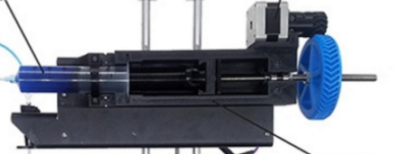

讨论

1. 在针头固定地方采用半包围式固定，由电磁铁和针管身体相吸。挤出机固定于末端执行器小组设计板上，可以与机械臂相连。需考虑磁铁的不稳定因素。
2. 如果.如果需要挤出巧克力等需要高温加热的食材，可以在挤出口加一个热风机，类似下图。

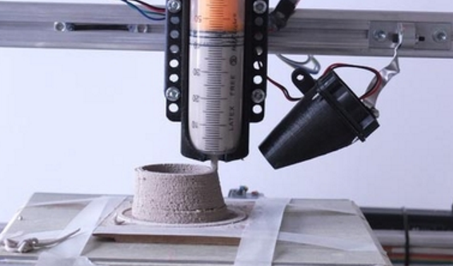

参考资料

1. [中国首台自主研发微型金属3D打印机正式发布](http://news.ifeng.com/a/20160305/47703714_0.shtml" \o "中国首台自主研发微型金属3D打印机正式发布" \t "https://baike.sogou.com/_blank)
2. [期刊论文] 韩金龙,李方舟,HAN Jinlong,LI Fangzhou- 《机械工程师》2016年5期
3. 首款3D食物打印机于西班牙上市[J].中国食品学报,2014,14(03):134.
4. 3D巧克力打印机将上市 堪称最美味技术发明[J].中国食品学报,2015,15(01):12.
5. 创业新道路 3D巧克力打印机[J].现代营销(经营版),2014(10):34.
6. [巧克力的营养价值](http://www.eathao.cn/a/20140526/1622.html" \o "巧克力的营养价值" \t "https://baike.sogou.com/_blank)
7. 徐军,王天伦.3D打印机控制系统的设计[J].计算机测量与控制,2017,25(03):51-54